Letní kino v DOXu opět otevírá své brány. Ve spolupráci s Edison Filmhubem nabídne unikátní dramaturgii filmů o umělcích a umění.

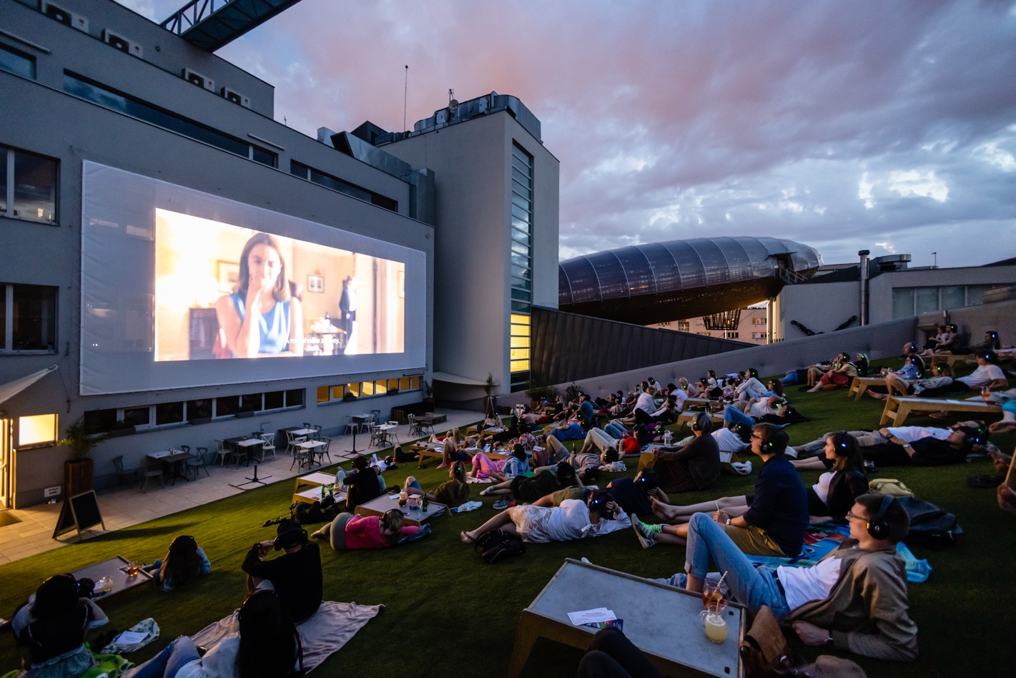
Vlahý večer, hvězdná obloha, vychlazený drink, pohodlný trávník a k tomu dobrý artový film. Lze si představit lépe strávený letní večer? Řekli bychom, že ne. Proto znovu otevíráme oblíbené letní kino na střeše sálu DOX+, které nabídne výhled na vzducholoď Gulliver, projekce na velkoplošném venkovním plátně, skvělý zvuk bezdrátových sluchátek a nezaměnitelnou atmosféru. Každou středu po setmění promítáme ve spolupráci s Edison Filmhubem jednu filmovou lahůdku!
↑ projekce v letním kině na terase DOX+, foto: Tomáš Hejzlar

Celkem přineseme divákům devět filmů s výtvarnou tematikou. V pečlivě vybrané artové dramaturgické lince se prolíná současná umělecká kinematografie a světy umělců samotných. Od Caravaggia po Jeana-Luca Godarda, od pařížského muzea Louvre po íránské autoritářské dusno, od výtvarného umění po burlesku.
„Propojení Centra současného umění DOX s pečlivou artovou dramaturgií butikového kina Edison Filmhub vzniklo organicky, s vášní vytvářet mosty v různých segmentech kulturního zážitku. Filmy, které prochází naším dramaturgickým výběrem překračují běžnou sféru kinematografického zážitku stejně, jako kurátorství v DOXu přetváří všední zkušenost s uměním.“ Popisuje CEO Film Europe Ivan Hronec a kreativní ředitel Dominik Hronec.

Začínáme už první červencový týden projekcí filmu Obávaný o francouzském režisérovi Jeanu-Lucu Godardovi. Novinkou je, že snímek Caravaggiův stín o složitém a dobrodružném životě Michelangela Merisiho alias Caravaggia uvedeme v DOXu dokonce v české předpremiéře, a to 9. srpna.

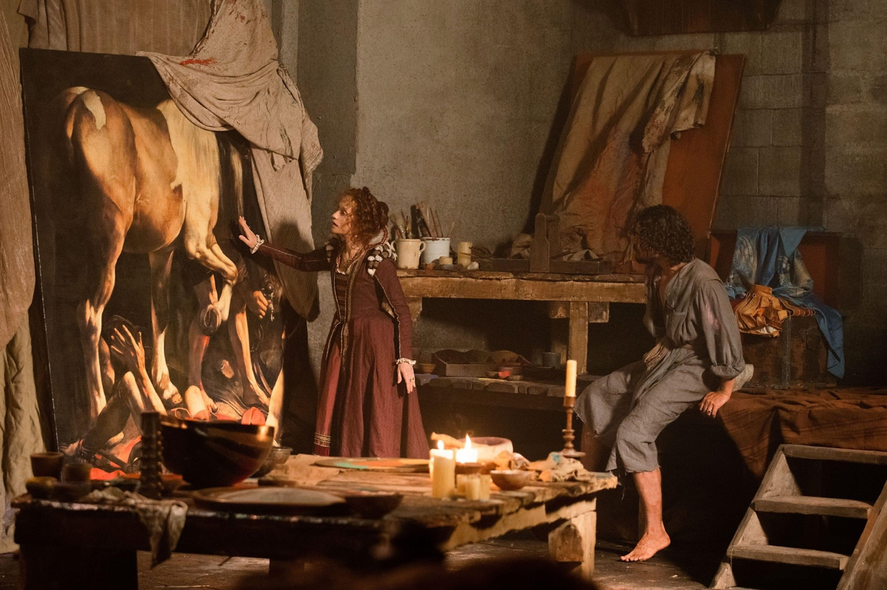
↑ Caravaggiův stín, režie Michele Placido (2022)
Všem filmovým fanouškům nabízíme filmové noci uprostřed města, velkoplošné venkovní plátno, skvělý zvuk bezdrátových sluchátek a snímky, které nejsou jen tak k vidění.
Více informací najdete na našem webu.

Letní kino DOX+

každou středu ve 21.30
Centrum současného umění DOX
Poupětova 1, Praha 7

Program letního kina:
5. 7. Obávaný (Francie)
12. 7. Gauguin – Voyage de Tahiti (Francie)
19. 7. Leonora addio (Itálie)
26. 7. Velká nádhera (Francie, Itálie)
2. 8. Turné (Francie)
9. 8. Caravaggiův stín (Itálie, Francie) – předpremiéra
16. 8. Prase (Írán)
23. 8. Sůl Země (Francie, Itálie, Brazílie)
30. 8. Frankofonie (Francie, Německo, Nizozemsko)
Tiskovou zprávu a fotografie lze po registraci stáhnout v sekci Press.

Kontakt:
Karolína Kočí
E karolina.koci@dox.cz
T +420 777 870 219
www.dox.cz

